Temat : „ Miejsce przygotowania posiłków - kuchnia”

Moi drodzy uczniowie.
Pośród różnych pomieszczeń znajdujących się w mieszkaniu jest kuchnia. Mówi się, że kuchnia to serce domu. Jak myślicie dlaczego?
To miejsc, w którym najczęściej skupia się pozytywna energia. Kojarzy się z ciepłem, zapachem, przyjazną atmosferą, Kuchnia to miejsce przygotowywania posiłków.

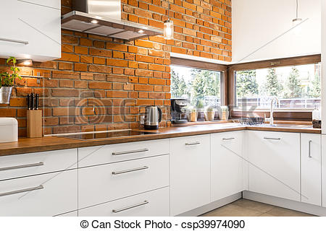

Obejrzyjcie krótki filmik, który przedstawia kuchnię. Zwróćcie uwagę, jakie przedmioty znajdują się w tym pomieszczeniu.

Film: https://www.youtube.com/watch?v=JeKxjxhpbHg
Wykonaj poniższą kartę pracy
Nazwijcie wszystkie przedmioty na karcie pracy i wskażcie te, które znajdziemy w kuchni.
